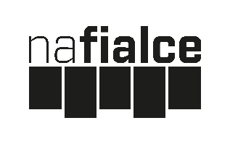
CENTRUM CELOŽIVOTNÍHO VZDĚLÁVÁNÍ
Centrum Na Fialce o.p.s.
v Říčanech, Mánesova 2530/3a
Závazná přihláška
k členství – LETNÍ SEMESTR 2026

Jméno a příjmení, titul ....................................................................................................................
Datum narození ....................................................................................................................
Adresa ....................................................................................................................
Telefon/e-mail ....................................................................................................................

Podtrhněte, prosím, zvolené obory:

1) Dobrodružství cestování čtvrtek 10:00 – 12:00

2) Výstavy v kině úterý 10:00 – 12:00

Druh slevy: zaškrtněte druh slevy, nárok na slevu doložte dokladem při platbě. a) starobní důchod b) invalidní důchod c) rodičovská dovolená d) nezaměstnanost e) péče o osobu blízkou

Předáním vyplněné přihlášky zpět Centru Na Fialce potvrzujete dobrovolné poskytnutí svých osobních údajů k dalšímu zpracování v souvislosti s vaší účastí ve Vámi zvoleném kurzu. Se zásadami zpracování osobních údajů správce se můžete blíže seznámit ve volně přístupných prostorách centra Na Fialce nebo na webové stránce
www.nafialce.cz/zasady-zpracovani-osbnich-udajů.

--------------------------------------------------------------------------------------------------------------------

Přednášky začínají v níže uvedené dny a hodiny a pokračují obvykle po čtrnácti dnech.
- Dobrodružství cestování 12.2.2026 od 10:00
- Výstavy v kině 3.3.2026 od 10:00
Vyplněnou přihlášku odešlete na e-mailovou adresu: ivana.drbohlavova@nafialce.cz nebo odevzdejte na recepci Centra Na Fialce, Říčany, Mánesova 2530/3a.

Platbu kurzovného 1 000 Kč/po slevě 800 Kč (8 přednášek - obor1), 520 Kč/po slevě 480 Kč (4 filmy– obor 2) uhraďte, prosím, na recepci Centra Na Fialce do 6.2.2026 Jednorázový vstup na přednášku či film za 150,- Kč zakoupíte na recepci.

